INFORME DE GESTION 2017
CENTRO EDUCATIVO LOS AGUACATES

EDUCANDO PARA LA CONVIVENCIA Y LOS VALORES HUMANOS

ALCALDE MUNICIPAL:
Doctor: Luis Alejandro Doria Llorente

DIRECTOR DE NÚCLEO DE DESARROLLO EDUCATIVO:
Esp. Medardo Argel Díaz

DIRECTOR DEL CENTRO EDUCATIVO:
Lic. Leidis Llorente Morelo

2017

CONSEJO DIRECTIVO
Lic. Leidis Llorente Morelo
Lic. Nedis Petro Cavadia
Lic. Jorge Luis Perez Morales
Representante de los ex alumnos: Andreina Paola Guzman Espitia
Representante de los alumnos: Estefania Hernandez Galindo
Representante de los padres de familia: Beatriz Hernandez Pino
Representante de los padres de familia: Alexander Espitia Jimenez
Representante Sector Productivo: Juan Guzmán Cantero

TABLA DE CONTENIDO
Presentación …………………………………………………………………pag. 4
Informe por gestiones…………………………………………………..pag. 5
Gestión Académica………………………………………………………pag. 5
Gestión Directiva…………………………………………………………pag. 7
Gestión a la Comunidad……………………………………………….pag. 15
Gestión Administrativa y Financiera…………………………….pag. 16
Anexos…………………………………………………………………………pag. 18

PRESENTACIÓN
El Centro Educativo Los Aguacates es un Establecimiento Educativo en constante transformación y en búsqueda del mejoramiento de la calidad educativa de sus estudiantes y que trabaja mancomunadamente con sus padres de familia y comunidad educativa en general.

Este documento presenta a la comunidad Educativa un detallado informe referente al desarrollo académico, administrativo y de gestión del Centro Educativo Los Aguacates del municipio de Cotorra en la vigencia 2017.
Se hace indispensable realizar la rendición de cuentas, de manera que se brinde la información necesaria a la comunidad educativa y entes de control en cuanto a la inversión de los recursos de los fondos de servicios educativa y la gestión adelantada para la ejecución del plan de mejoramiento del Centro Educativo.

INFORME POR GESTIONES

GESTION ACADEMICA

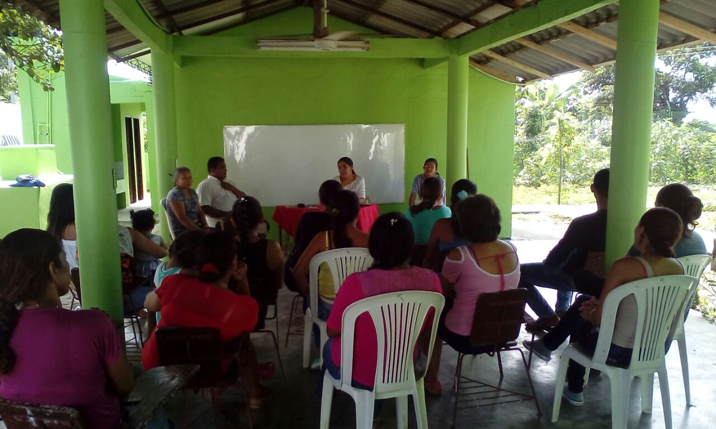

El Centro Educativo los Aguacates ha venido desarrollando esfuerzos mancomunados entre Docentes, Directivo y padres de familia que le han permitido avanzar en el mejoramiento de los aprendizajes de nuestros estudiantes, buscando mecanismos y estrategias que permitan a nuestros docentes y padres de familia descubrir las habilidades y dificultades de nuestros estudiantes, y desde allí plantear las metas referentes para lograr los objetivos académicos propuestos.
Por todo lo anterior hemos alcanzado mejoramientos que podemos demostrar con el aumento en los resultados en las pruebas saber de los es nuestro ISCE, el cual en el 2015 fue de 4.3, en el 2016 de 6.26 y para el año 2017 de 7,9.
El trabajo de reestructuración de nuestros planes de estudio en base a los nuevos lineamientos del Ministerio de Educación Nacional, ha sido un arduo trabajo de compromiso de todos, al finalizar el año 2017 logramos la actualización de las áreas fundamentales, trabajo realizado con el acompañamiento del PTA y las diferentes estrategias otorgadas por el MEN.
La evaluación formativa y mallas de aprendizaje también han sido de gran aporte a nuestros procesos académicos. Siempre atendiendo la formación a nuestros estudiantes para enfrentar las pruebas internas y externas que nos permitan arrojar resultados satisfactorios en nuestro establecimiento educativo.

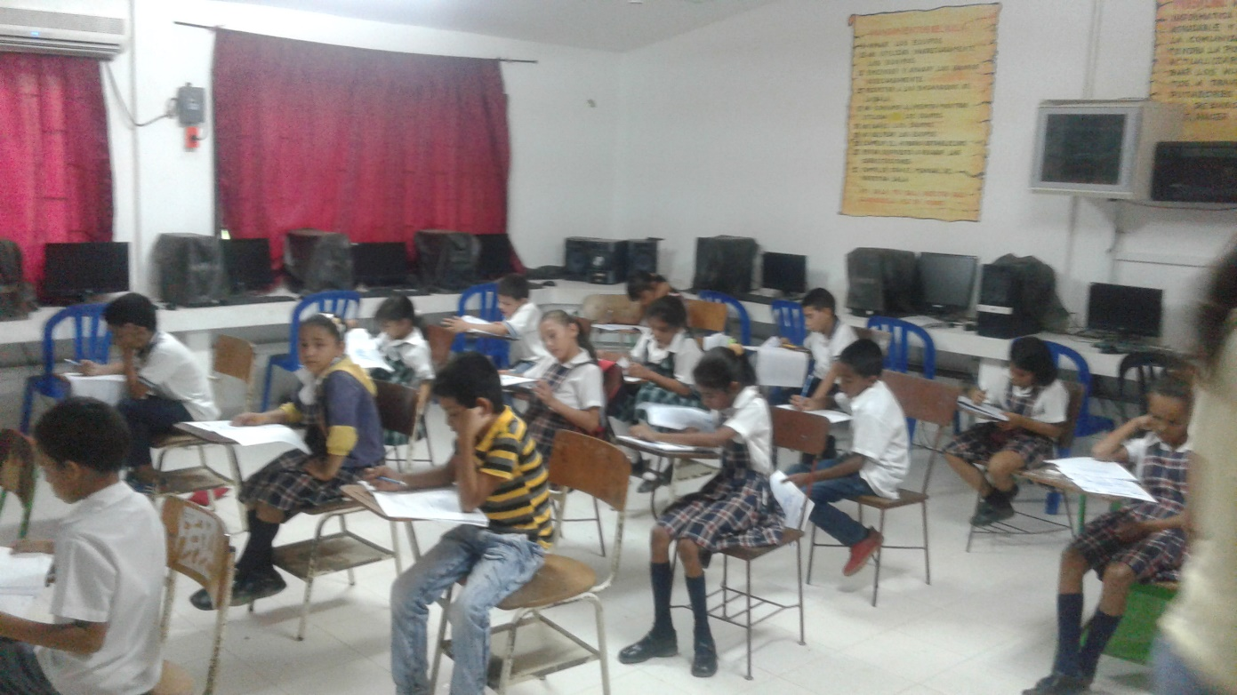

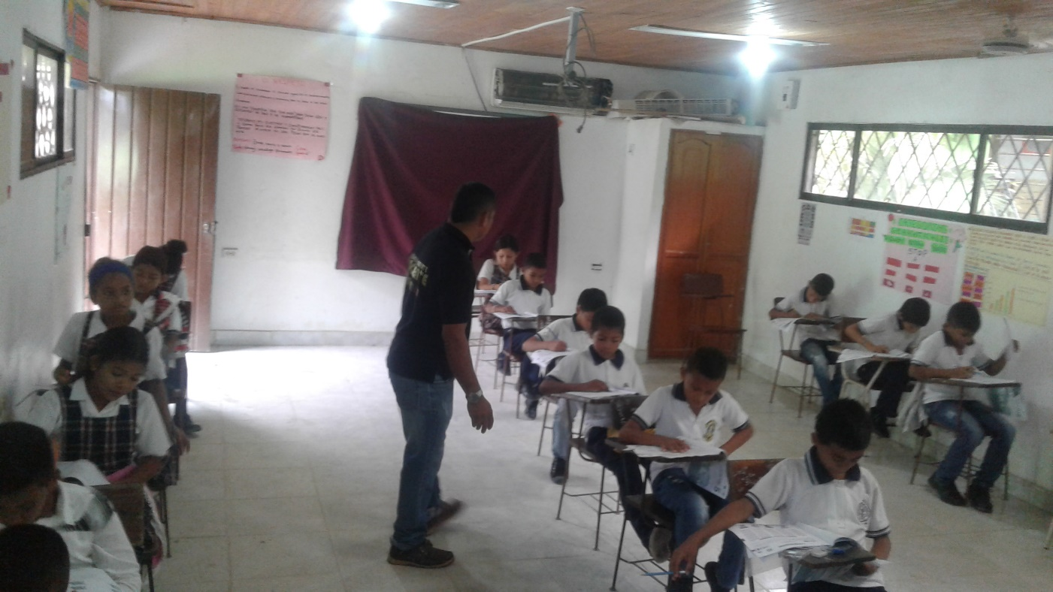
GESTION DIRECTIVA
La ejecución y evaluación constante de nuestros procesos, le permiten a la dirección y equipo de Calidad del Centro Educativo mejorar y avanzar en las dificultades encontradas.
El PMI realizado y evaluado anualmente nos permite detectar las falencias existentes e implementar acciones de mejora acordes con las metas y objetivos de nuestro Proyecto Educativo Institucional.
El mejoramiento del clima institucional, es una herramienta indispensable para la convivencia y paz en el Centro Educativo Los Aguacates que ha mejorado los procesos de comunicación entre los actores del proceso educativo y vinculación de padres de familia. También hemos logrado el aumento de la matricula a 183 estudiantes, así como el reconocimiento del grado 7° en el 2017, la apertura del grado 8° para el año 2018 y la implementación de la Jornada única para todas las sedes y grados del Centro Educativo.
En el año 2017 se desarrollaron proyectos culturales, el cual ha permitido la motivación de nuestros estudiantes a participar en los diferentes eventos organizados y descubrir en ellos los talentos y destrezas de los mismos contando con el acompañamiento de nuestros padres de familia y comunidad en general
Se han trabajado diferentes proyectos con nuestros padres de familia para el mejoramiento de la convivencia con el apoyo de la alcaldía municipal y el Instituto de Bienestar Familiar, lo mismo que la atención de casos específicos de comportamiento en algunos estudiantes.
SOCIALIZACION DEL MANUAL DE CONVIVENCIA Y ESCUELA DE PADRES
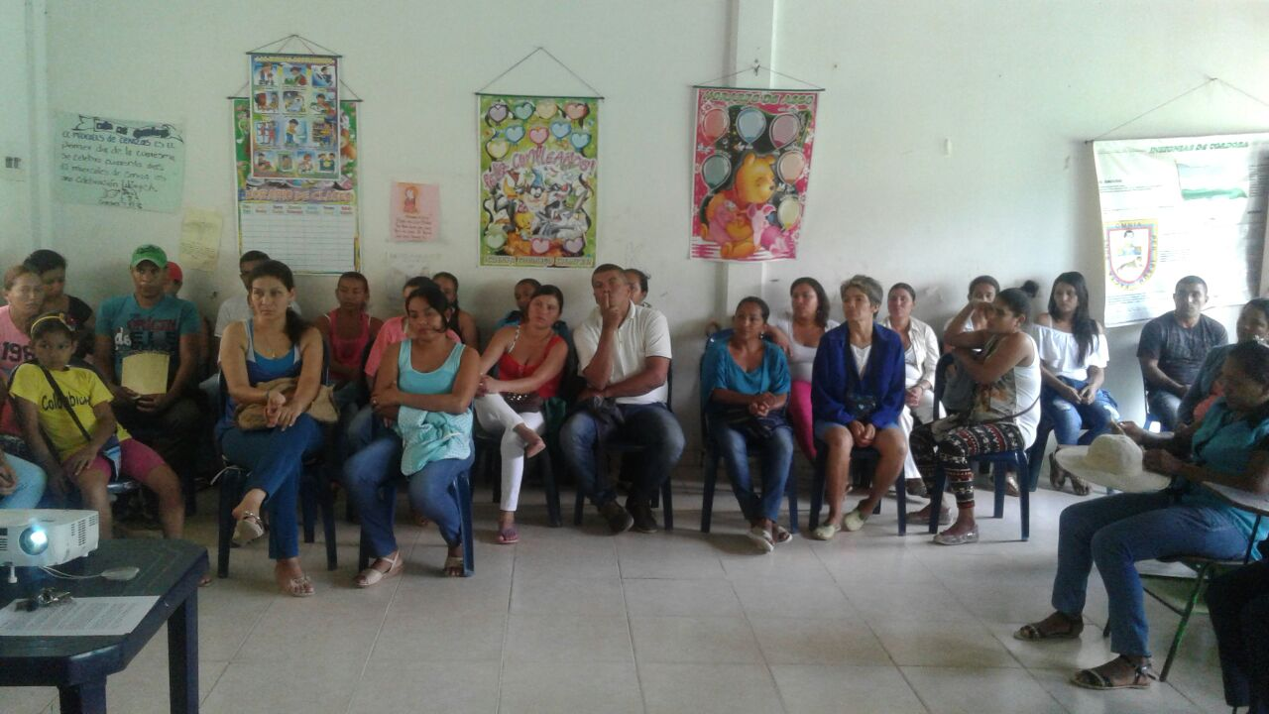
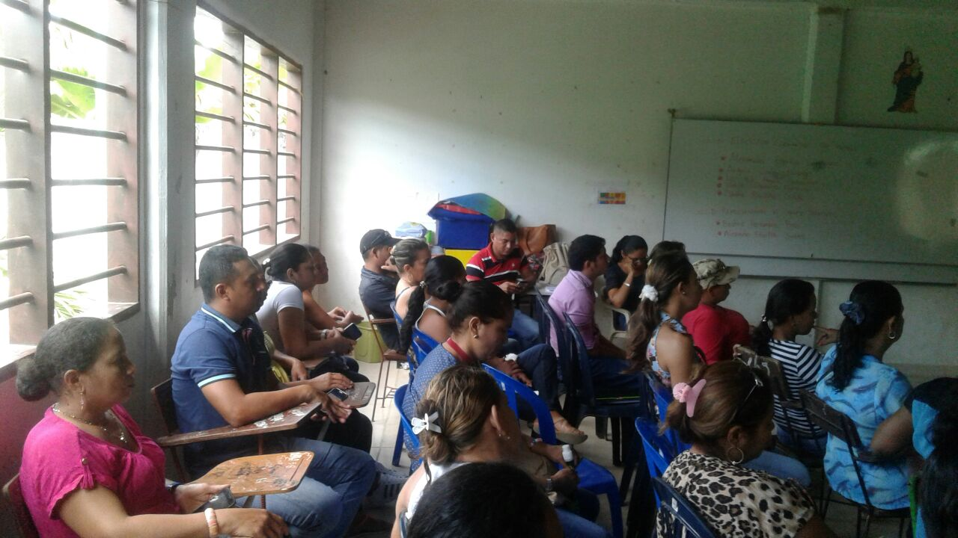

ES

ESES
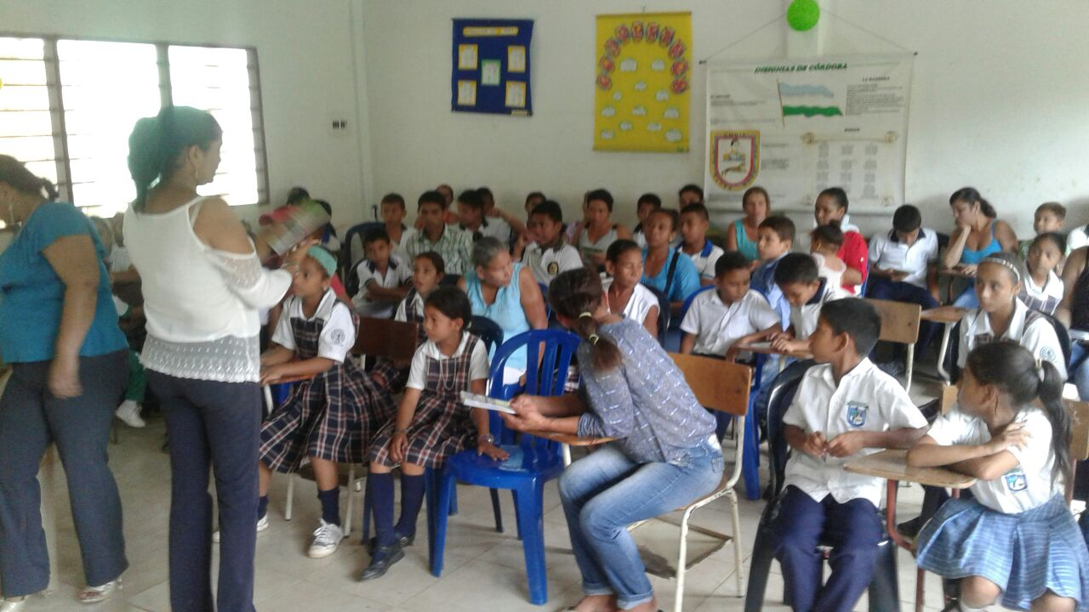

ACTIVIDADES CON NUESTROS ESTUDIANTES
PROYECTO DE VALORES
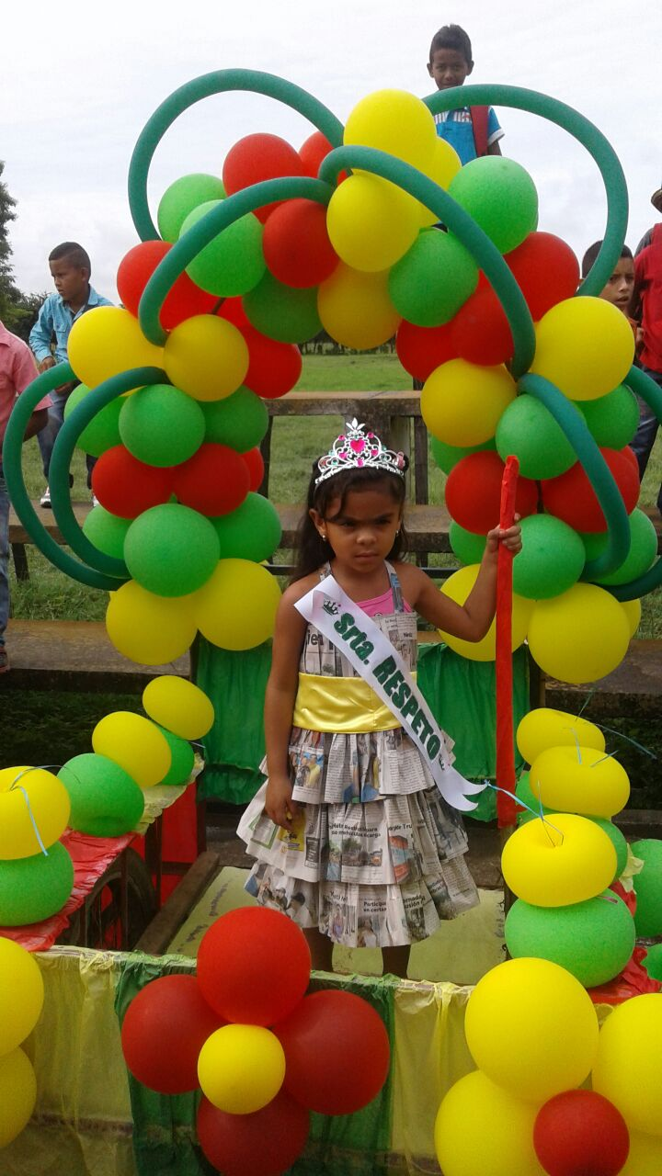
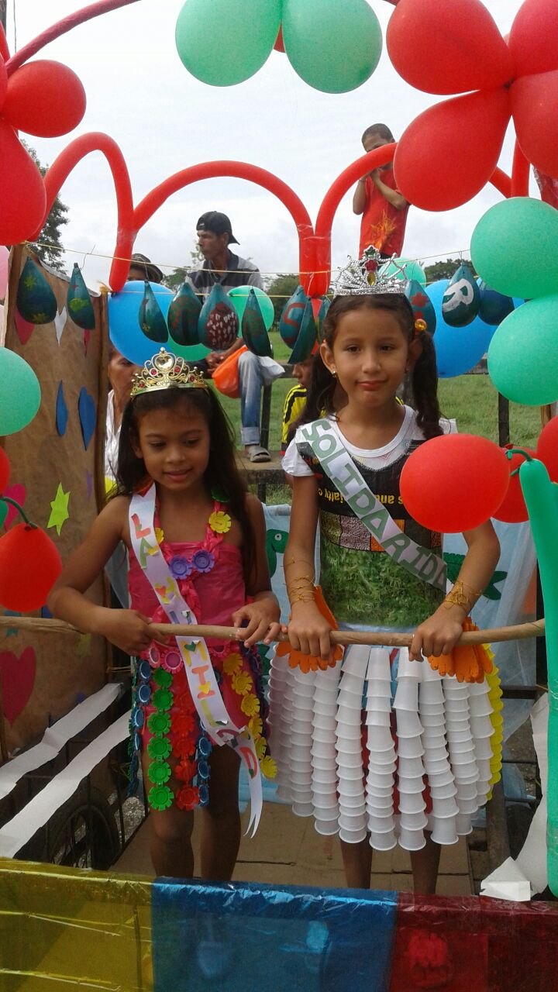

ACTIVIDADES INTEGRADORAS

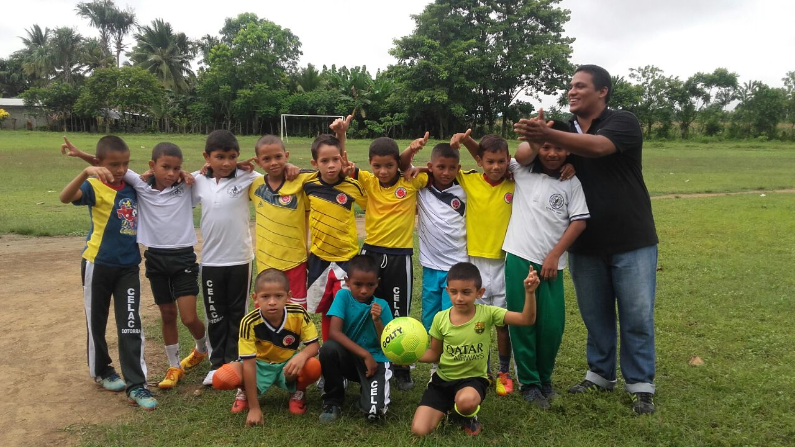
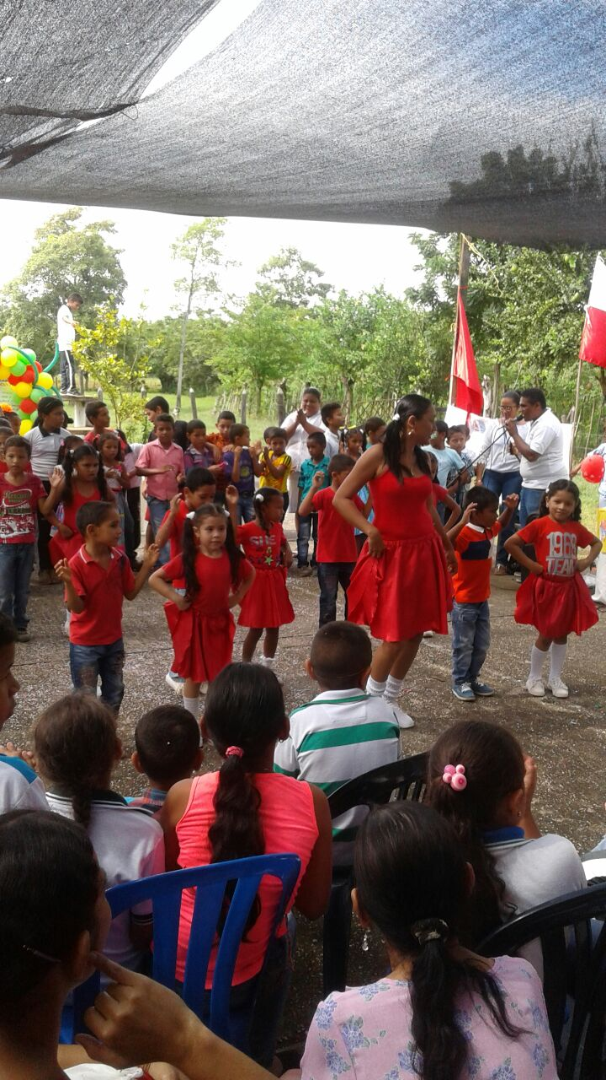

PARTICIPACION EN EVENTOS DEPORTIVOS
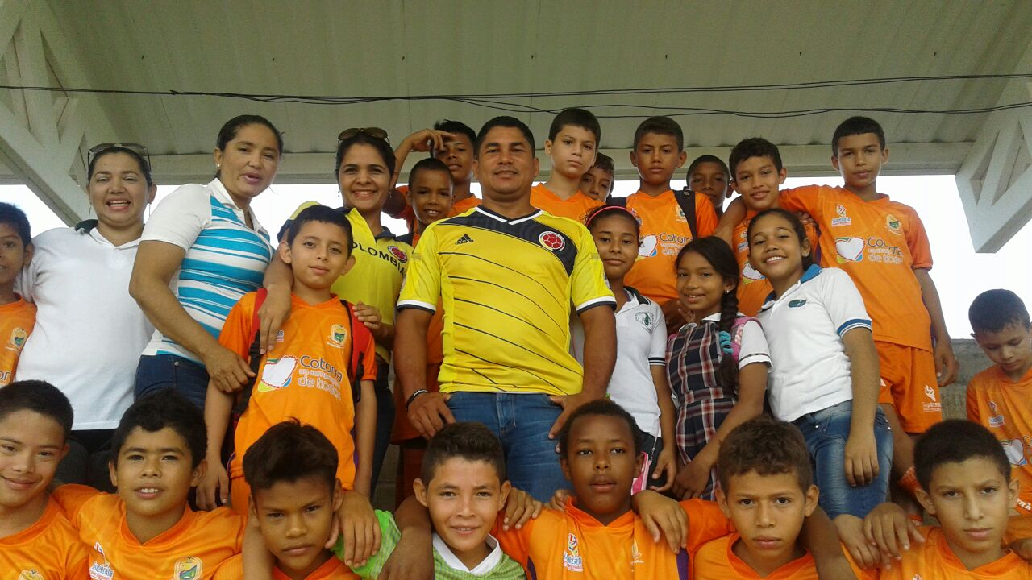
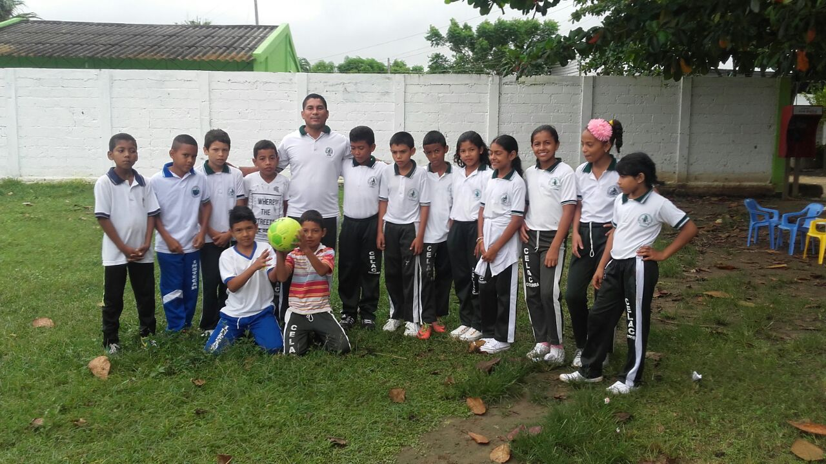

Incentivar el rescate de nuestra Cultura como estrategia de integración y convivencia
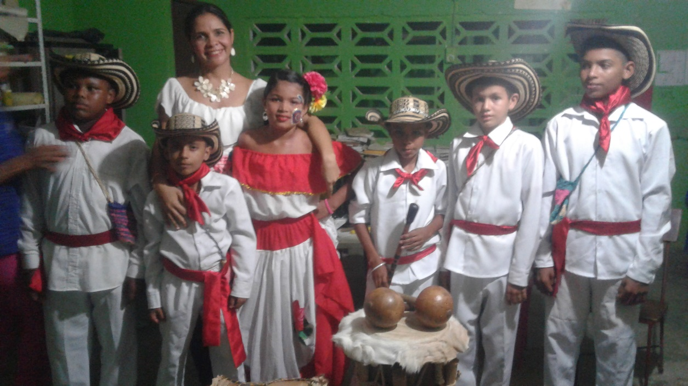

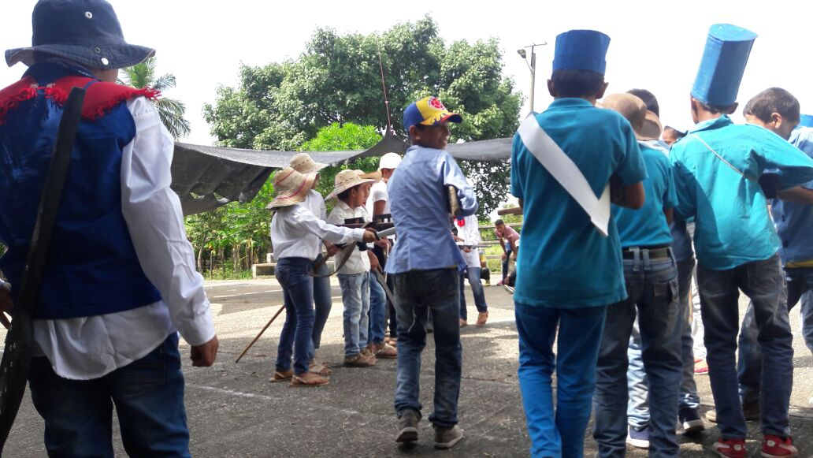

Nuestros Docentes también se vinculan con la Cultura y la convivencia
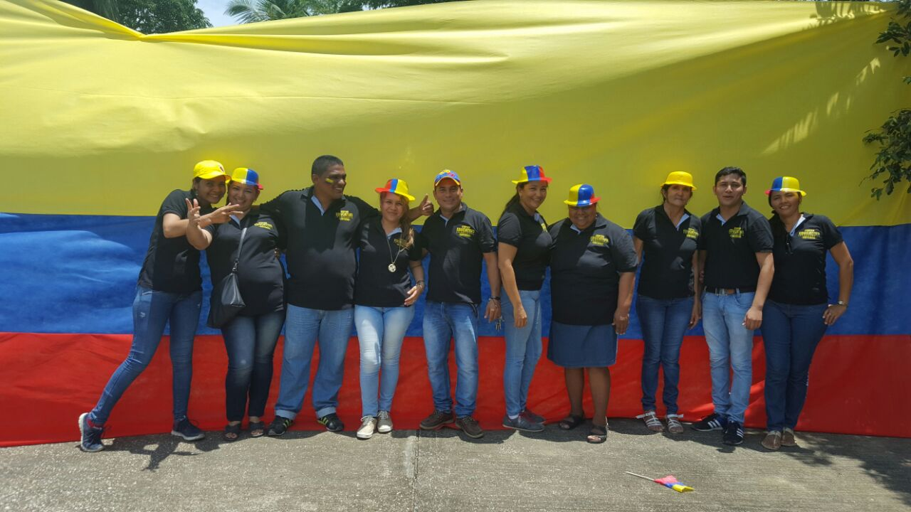
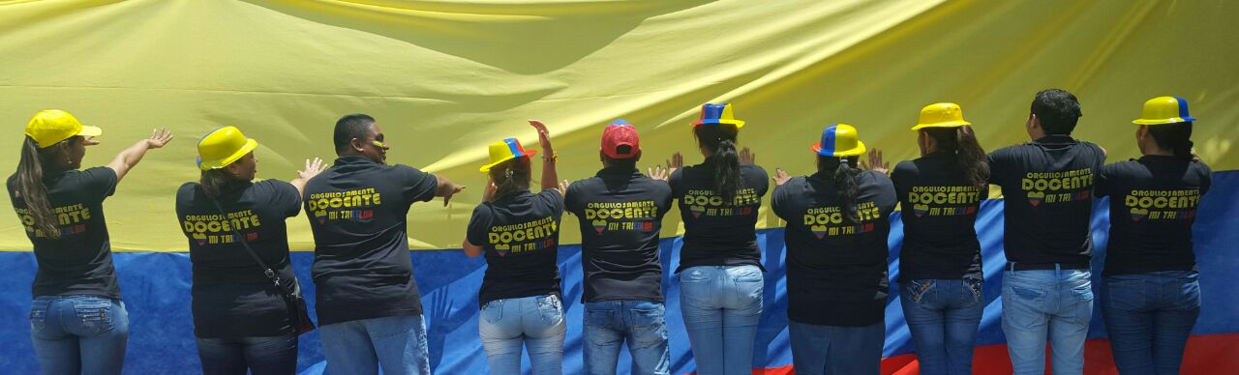

GESTION A LA COMUNIDAD
Nuestro Centro Educativo en sus cuatro Sedes Educativas se vincula con la comunidad. En el 2017 estuvimos al pendiente de vincular a padres de familia y comunidad en general por medio de desfiles y actividades culturales, religiosas y recreativas que permitieron mantener interacción con las comunidades.
También nos vinculamos con nuestra comunidad por medio de la prestación de servicios tales como el de Kiosco Vive Digital y facilitando las instalaciones del Centro Educativo para la realización de reuniones de juntas de acción Comunal y diversas capacitaciones a la comunidad.
Estimulamos a nuestros padres de familia hacia el sentido de pertenecía con el Establecimiento Educativo, de manera que al sentirlo propio puedan trabajar mancomunadamente con directivos, docentes y estudiantes por el mejoramiento constante del Centro Educativo Los Aguacates.
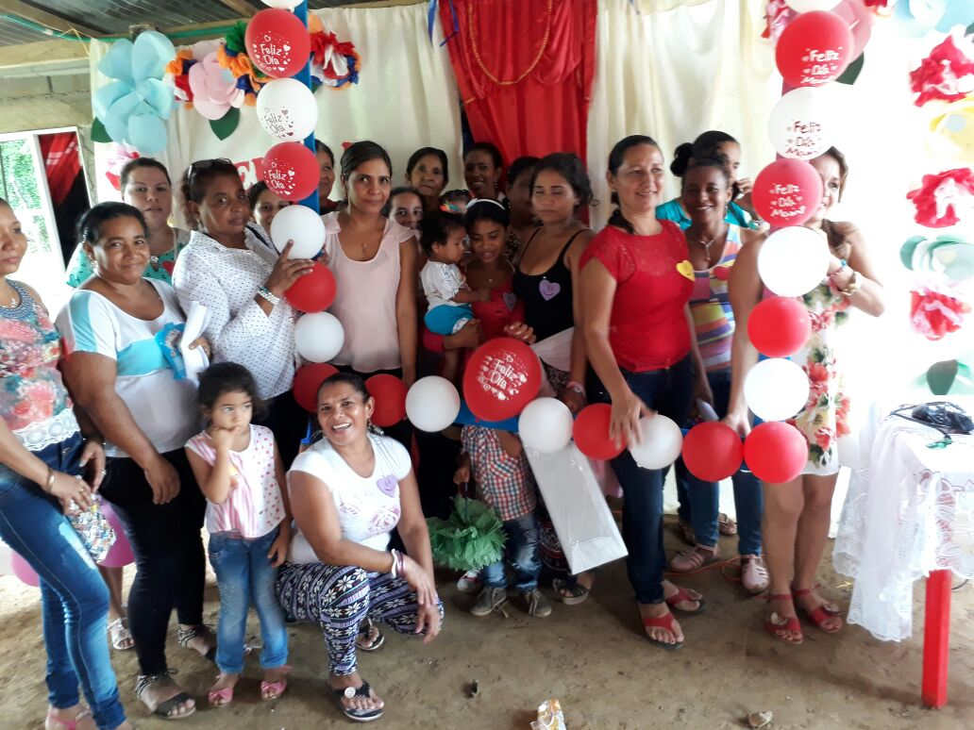

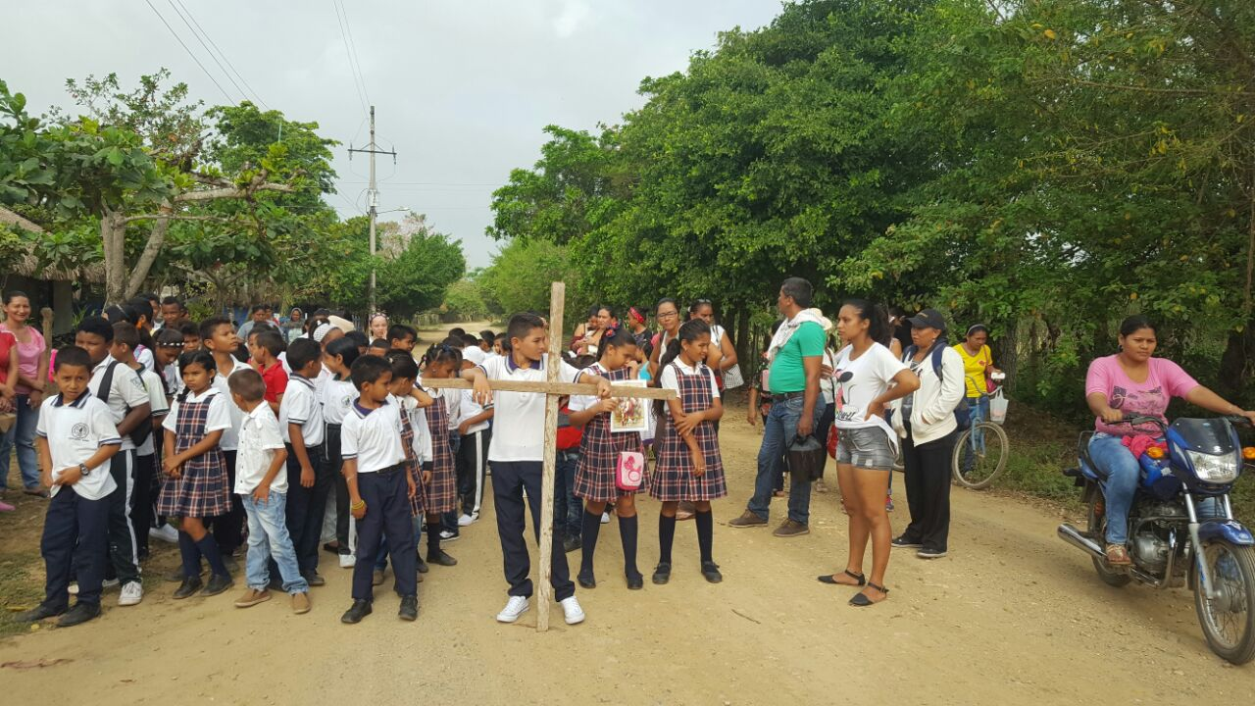

GESTION ADMINISTRATIVA Y FINANCIERA

En la vigencia fiscal 2017 se planificó y ejecutó ´por medio del presupuesto institucional los recursos provenientes del SGP por concepto de gratuidad de matrícula acorde con el decreto 4791 de 2008 y el decreto 4807 de 2008.
Sobre la ejecución de estos recursos se encuentran las evidencias y soportes contables, como los libros de contabilidad y presupuesto que reposan en el archivo del Centro Educativo Los Aguacates del municipio de cotorra.
El resumen de ejecución de los recursos financieros de la vigencia 2017, se detalla a continuación:

INGRESOS
- SALDO INICIAL AÑO 2017……………………………………………………..$ 112.709
- INGRESOS RECIBIDOS POR CONCEPTO DE GRATUIDAD……………. $ 15.593.968
- CERTIFICADOS………………………………………………………………….$ 250.000
TOTAL INGRESOS AÑO 2017 $ 15.956.677

GASTOS
GASTOS POR GRATUIDAD
Compra de Equipos ……………………………………..$ 3.800.000
Materiales y Suministros……………………………….$ 4.627.780
Mantenimiento……………………………………………$ 6.085.000
Estudios y Proyectos……………………………………$ 550.000
Comunicación y Transporte…………………………..$ 400.000
Gastos Financieros……………………………………...$ 247.011
TOTAL GASTOS EJECUTADOS………………….....$ 15.709.791

ANEXOS
OTRAS FOTOGRAFIAS INSTITUCIONALES
REUNION CON FUNCIONARIOS DE SECRETARIA DE EDUCACION DEPARTAMENTAL IMPLEMENTACION DE JORNADA UNICA
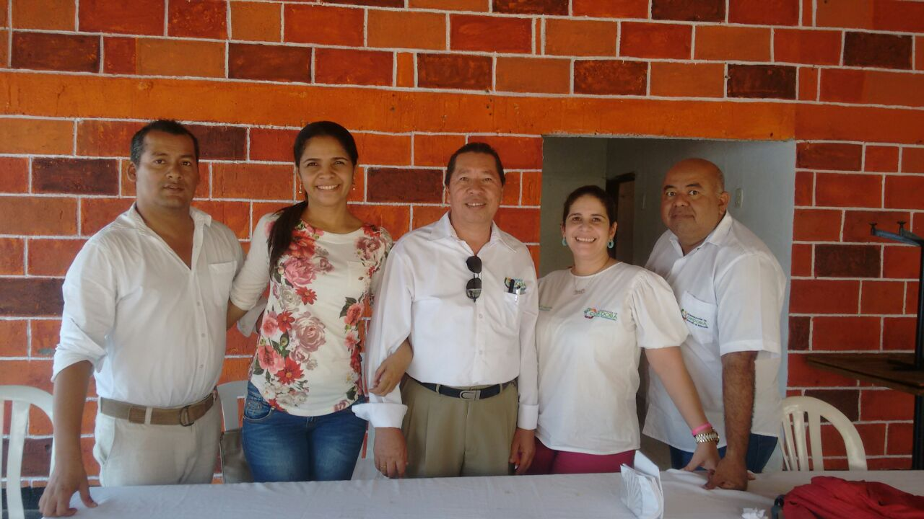

La excelencia se logra trabajando
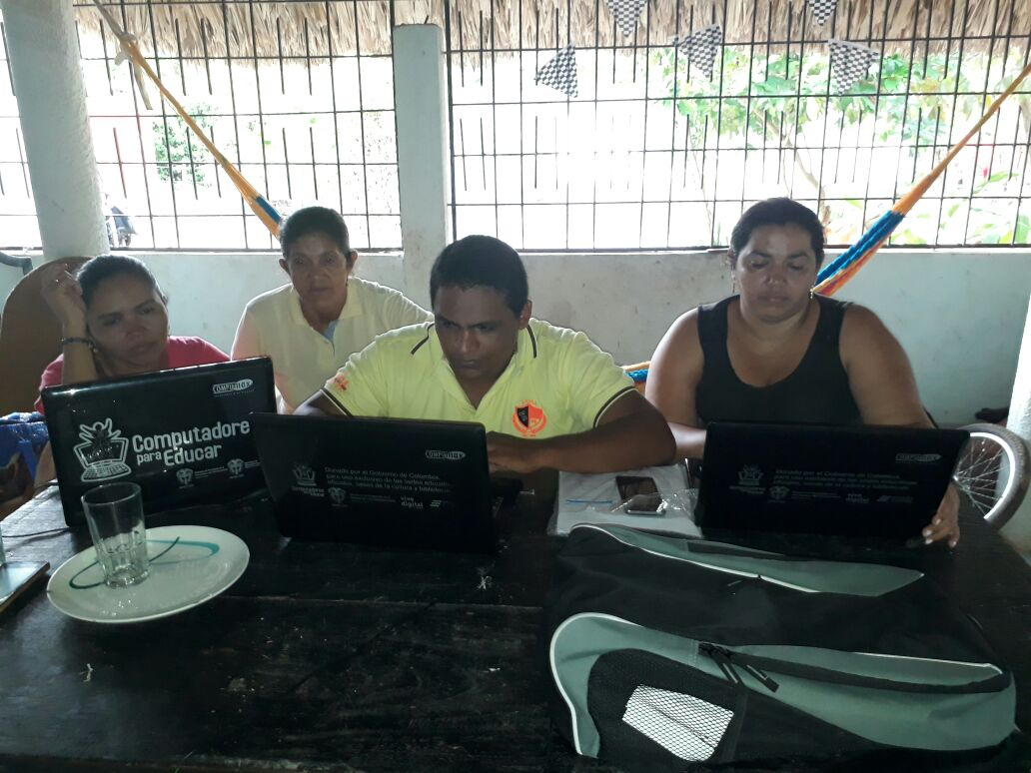
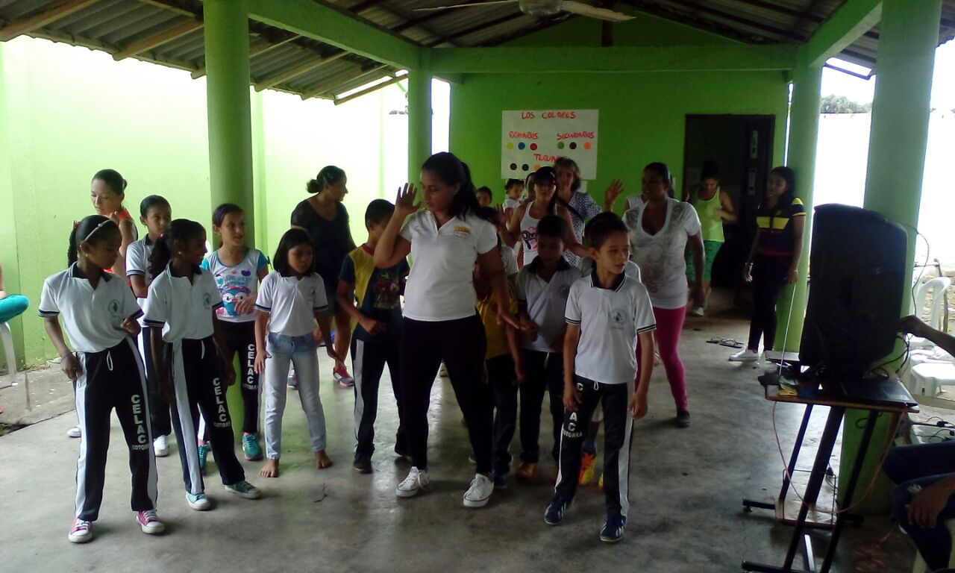

EXPERIMENTOS CON NUESTROS ESTUDIANTES
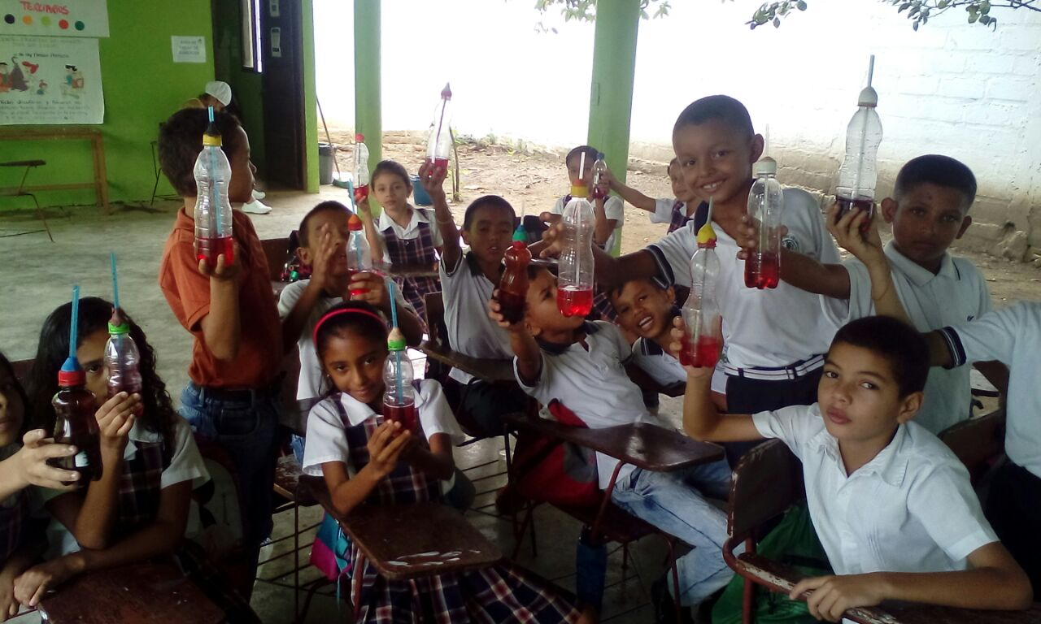
La policía Nacional Brindando apoyo a nuestro Establecimiento Educativo
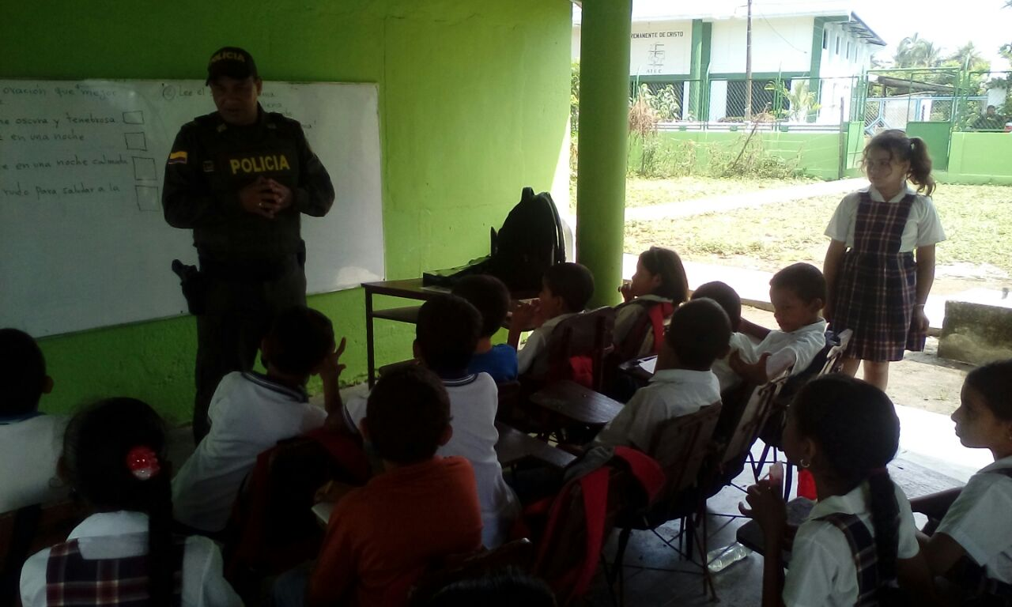

LEIDIS LLORENTE MORELO
Directora

